МИНИСТЕРСТВО ОБРАЗОВАНИЯ И НАУКИ КЫРГЫЗСКОЙ РЕСПУБЛИКИ
КЫРГЫЗСКИЙ ГОСУДАРСТВЕННЫЙ ТЕХНИЧЕСКИЙ УНИВЕРСИТЕТ ИМ. И. РАЗЗАКОВА
Кафедра: «Информатика и вычислительная техника»

Лабораторная работа №3
По дисциплине: Сетевые технологии

Проверила: Тультемирова Г. У.
Группа: ИВТм-1-25
Выполнил: Муканбетов Э. Р.

Бишкек 2026
WIFI
Цель работы: настроить беспроводной доступ доверенных конечных устройств в локальную сеть.
Пример 1. Организация сети через беспроводной Wi-Fi роутер
В данной схеме домашний/офисный Wi-Fi роутер Wireless Router1 выступает в качестве NAT-устройства и точки доступа одновременно.
Конфигурация внешнего маршрутизатора (Router0):
На внешнем интерфейсе, имитирующем провайдера, настраиваем IP-адрес:
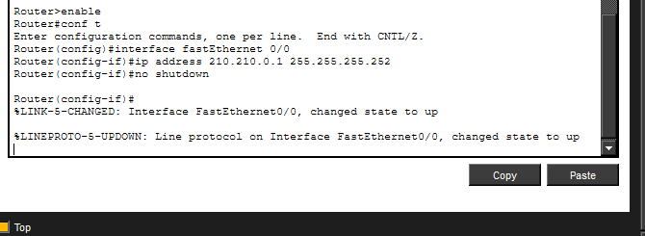

Конфигурация беспроводного роутера (Wireless Router1):
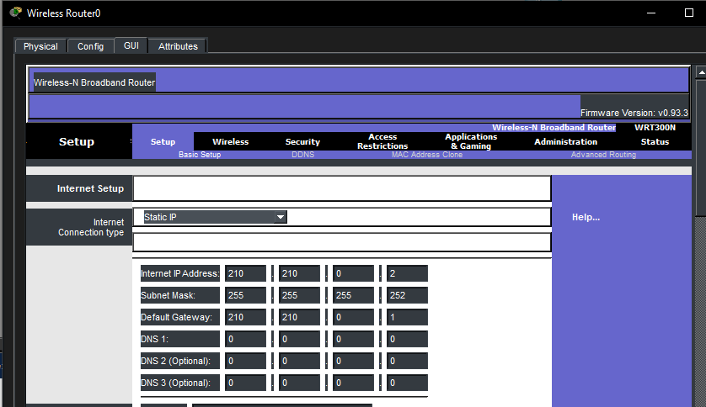
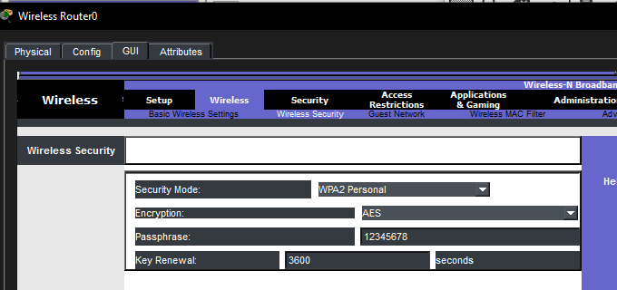
Настройка беспроводного модуля на Ноутбуке (Laptop0):
Физически выключаем ноутбук на панели, убираем стандартную плату Ethernet и устанавливаем Wi-Fi модуль (WPC300N). Включаем ноутбук.
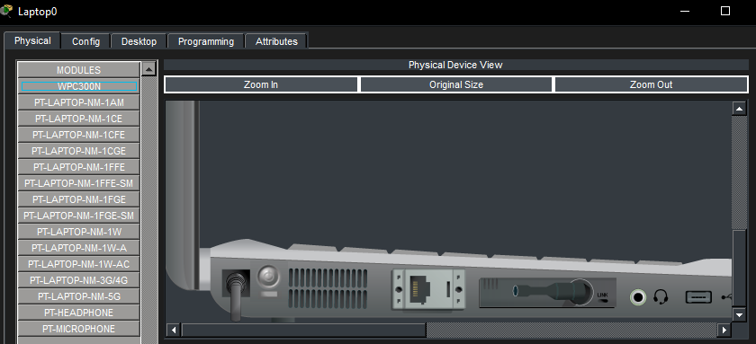
Переходим во вкладку Desktop -> PC Wireless -> Connect. Находим сеть Lab3_WiFi, нажимаем Connect и вводим установленный пароль.
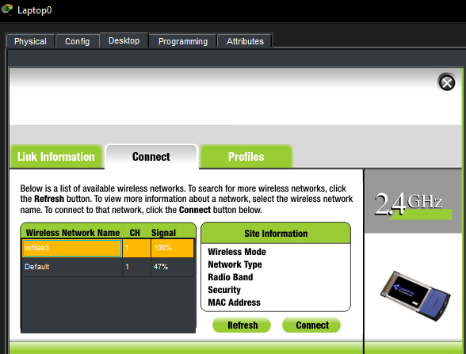
На схеме появляется пунктирная линия беспроводной связи. Ноутбук получает внутренний IP-адрес (например, 192.168.0.100) по DHCP от Wi-Fi роутера и успешно пингует внешний интерфейс 210.210.0.1.
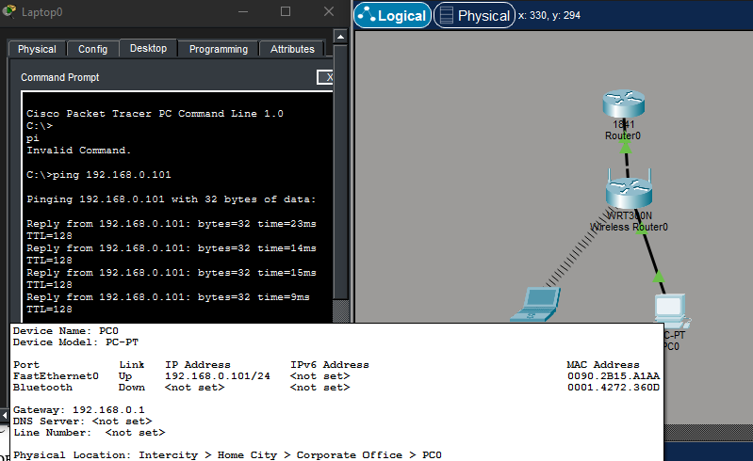
Пример 2. Интеграция корпоративной точки доступа (Access Point) в сеть с VLAN и NAT
Беспроводной сегмент выносится в отдельную виртуальную сеть VLAN 4, а маршрутизацией и трансляцией адресов (NAT) занимается центральный маршрутизатор Router1.
Конфигурация коммутатора (Switch0):
Выделяем порт для точки доступа Access Point0 в VLAN 4:
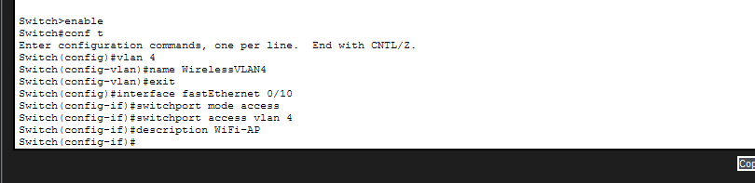
Настройка точки доступа (Access Point0):
- Заходим в настройки устройства: вкладка Config -> Port 1.
- SSID: вводим имя сети (например, Enterprise_WiFi).
- Authentication: выбираем WPA2-PSK и задаем защитный пароль.
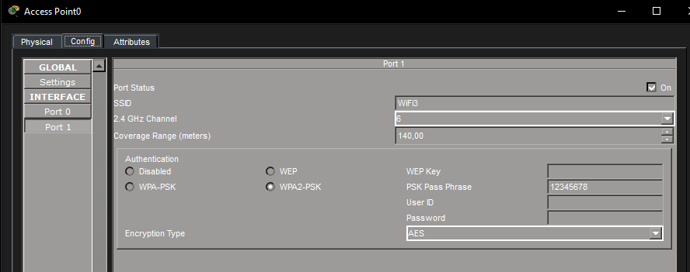
Конфигурация центрального маршрутизатора (Router1):
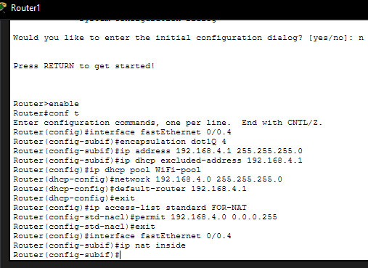
Проверка подключения клиентов:
Ноутбук Laptop4 с беспроводным модулем успешно подключается к точке доступа Enterprise_WiFi, запрашивает IP-адрес по DHCP у главного маршрутизатора (получает адрес из пула 192.168.4.X) и имеет полноценный доступ к серверам внутренней сети и к внешней сети интернет.
